PORTARIA Nº 152A
DE 21 DE DEZEMBRO DE 2023.

“Dispõe sobre a Concessão de Licença Maternidade a servidora municipal.”

FRANCISCO DE ASSIS ARAÚJO JUNIOR, Prefeito Municipal de Malhador, no uso de suas atribuições que lhe confere o artigo 60, da Lei Municipal 052/1987,
RESOLVE:
Art. 1° Conceder a servidora municipal MARIA CLAUDIA DOS SANTOS, portadora do registro de identidade n° 1.557.396, emitida pela SSP/SE, inscrita no CPF/MF sob o n° 006.836.345-18, no cargo de TÉCNICO ADMINISTRATIVO, LICENÇA MATERNIDADE POR 120 (CENTO E VINTE) DIAS a contar de 21 de dezembro de 2023 a 21 de abril de 2024.

Art. 2° Esta portaria entra em vigor na data de sua publicação, revogadas as disposições em contrários.

Gabinete do Prefeito, Malhador (SE), em 21 de dezembro de 2023.

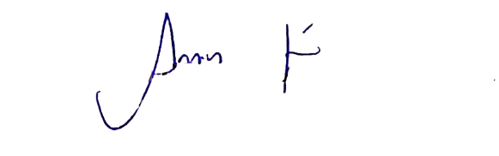

FRANCISCO DE ASSIS ARAÚJO JUNIOR
Prefeito

